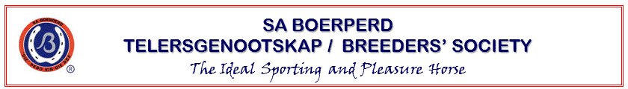
STêRHINGS
NOMINASIEVORM
TERME & VOORWAARDES IN VAN TOEPASSING
Ek nomineer hiermee onderstaande Stêrhings soos hieronder genoem is. Ek onderneem dat ek bekend is met die Terme & Voorwaardes soos hierbo genoem in die dokument rakende STERHINGS REëLS EN PROSEDURES, Item 2.1 en dat ek daaraan sal voldoen. Ek bevestig ook hiermee dat ek die wettige eienaar van die genomineerde hings is.

VOORVOEGSEL & NAAM VAN HINGS:

Ek onderneem om die bedrag te betaal as om my hings in te skryf as Stêrhings |  | R 1 000.00
Handtekening van Stêrhings Eienaar | Datum:
NAAM IN DRUKSKRIF:

BESONDERHEDE VAN GENOMINEERDE STêRHINGS
Registrasie nommer: |  | DNS Nommer:
GEREGISTREERDE EIENAAR:
ID NOMMER:
ADRES: |  | POSADRES:
Telefoonnommer: |  | Selfoonnommer:
Faksnommer: |  | E-pos adres:
STALLE / ADRES WAAR STêRHINGS STAAN
EIENAAR / AFRIGTER BY STALLE:
ADRES: |  | POSADRES:
Telefoonnommer: |  | Selfoonnommer:
Faksnommer: |  | E-pos adres:
Natuurlike dekking |  | JA | NEE
Verkoelde semen beskikbaar |  | JA | NEE

Voltooide vorm moet voor die Stêrhings Veiling by die
SA Boerperd Skoukantoor ingehandig word.

